Padrões ecomorfológicos da assembléia de peixes de um riacho prístino inserido no Parque Nacional do Iguaçu, PR

Mara Cristina Baldasso (PIBIC/Fundação Araucária/Unioeste), Mayara Pereira Neves, Rosilene Luciana Delariva(Orientador), e-mail: mara_baldasso@hotmail.com

Universidade Estadual do Oeste do Paraná/Centro de Ciências Biológicas e da Saúde/Cascavel, PR.

Ciências Biológicas - Ecologia

Palavras-chave: atributos ecomorfológicos, habitat, ictiofauna.

Resumo
A bacia do rio Iguaçu, de forma geral, possui baixa riqueza de espécies de peixes. Entretanto, possui uma fauna peculiar e com elevado grau de endemismo. Esse estudo teve como objetivo investigar as relações morfológicas e uso do habitat da assembléia de peixes, usando como local de estudo, um riacho de segunda ordem inserido no interior do Parque Nacional do Iguaçu, PR. Nesse contexto, partimos da hipótese que os atributos ecomorfológicos dos peixes representam padrões que expressam características dos indivíduos em relação ao ambiente e que estes podem ser indicadores de hábitos de vida ou adaptações das espécies à ocupação de diferentes habitat. Para testar essas relações, foram realizadas cinco amostragens da ictiofauna durante o período de 2014 a 2016, utilizando-se a técnica da pesca elétrica. Foram feitas 26 medidas morfométricas e seis áreas, relacionados à ocupação do habitat, performance natatória e ecologia trófica das espécies. A partir dessas medidas foram calculados os índices ecomorfológicos e por meio da Análise de Componentes Principais (PCA), averiguou-se a distribuição das espécies no espaço ecomorfológico. A assembléia de peixes apresentou uma estruturação ecomorfológica que incluiu os principais morfotipos, com segregação das espécies morfologicamente distintas e a ocupação de diferentes compartimentos do ambiente aquático (superfície, coluna d’água e região bentônica). Assim, esses resultados nos permitem inferir que o riacho analisado apresenta uma fauna estruturada com a presença dos morfotipos esperados para ambientes com predominância de poções e corredeiras. Dessa forma, a morfologia constitui uma ferramenta útil e eficaz no entendimento da estruturação das comunidades.

Introdução

Diversos estudos sobre a ecomorfologia buscam integrar aspectos da morfologia funcional, ecologia e biologia evolutiva, com intuito de elucidar as funções e o papel biológico das estruturas morfológicas dos organismos em relação ao seu habitat, eficiência de forrageamento e coexistência de espécies (Wolff, 2012; Willis et al., 2014). Assim, a morfologia dos peixes está intimamente relacionada ao tipo de ambiente em que são encontrados, estando associada ao seu habito alimentar e comportamento. Nesse sentido, espécies que possuem características morfológicas semelhantes tendem a compartilhar o mesmo habitat e recursos alimentares. Assim, esse estudo buscou avaliar os padrões ecomorfológicos exibidos pelos peixes em um riacho pristino inserido no Parque Nacional do Iguaçu. Parte-se da hipótese de nesse riacho ocorrem morfotipos que são indicadores de hábitos de vida relacionados a diferentes compartimentos do ambiente aquático, incluindo corredeiras e poções.

Material e Métodos

Foram realizadas cinco coletas entre maio de 2014 a fevereiro de 2016, no rio Manoel Gomes, um afluente do rio Floriano que possui sua bacia de drenagem totalmente inserida no interior do Parque Nacional do Iguaçu, com auxílio da técnica de pesca elétrica. Após as capturas, os peixes foram acondicionados em sacos plásticos, anestesiados (de acordo com os procedimentos aprovados pelo Comitê de Ética em Experimentação Animal, com o projeto aprovado em 11-02-2014 intitulado “Ecologia de peixes de riachos sob diferentes intervenções antrópicas na fisiografia das bacias hidrográficas”) e fixados em formol 4%. Em laboratório, os peixes foram identificados (Baumgartner et al., 2012), e obtidas as medidas biométricas e morfométricas. Foram tomadas 26 medidas lineares e seis áreas (Wolff, 2012) de 30 indivíduos para cada espécie (sendo no mínimo cinco para espécies cujo número total foi inferior a 30), relacionadas à ocupação do hábitat, comportamento natatório e ecologia trófica das espécies.
As medidas foram tomadas do lado esquerdo dos indivíduos, sendo obtidas com o auxílio de um paquímetro digital. Para o cálculo das áreas das nadadeiras, as mesmas foram desenhadas em material plástico e posteriormente escaneadas e inseridas no software AutoCAD 2014, sendo convertidas em índices ecomorfológicos. Para verificar os padrões ecomorfológicos foi utilizada uma Análise de Componentes Principais (ACP), aplicada sobre a matriz de correlação de 21 índices ecomorfológicos. Os dois primeiros eixos retidos da ACP foram testados por uma ANOVA (Kruskal-Wallis), a fim de verificar diferenças morfológicas entre as espécies.

Resultados e Discussão

Foram amostrados 1.761 indivíduos, pertencentes a duas ordens, cinco famílias, três subfamílias e doze espécies, sendo realizadas as medidas ecomorfológicas de 231 indivíduos.
A assembléia de peixes mostrou uma ampla diversidade ecomorfológica, a qual foi demonstrada pela PCA, onde os dois primeiros eixos da ACP explicaram 67,4% da variância total dos dados. O eixo CP1 (45,04%) segregou espécies com altura da cabeça, boca e pedúnculo relativamente maiores, como Ancistrus mullerae, Corydoras carlae, Rhamdia branneri e Rhamdia voulezi. Espécies com corpo mais comprimido, pedúnculo caudal mais largo e nadadeiras caudais maiores segregaram-se negativamente no eixo 1 (Astyanax spp e Bryconamericus spp). Por outro lado, o eixo CP2 (22,35%) segregou positivamente espécies com corpos mais deprimidos, olhos e nadadeiras caudais maiores, como Ancistrus mullerae e Astyanax, respectivamente. Já, negativamente, espécies com cabeças e bocas mais largas e pedúnculos mais altos, como Rhamdia e Trichomycterus davisi com altura relativa do pedúnculo maior (Figura 1).

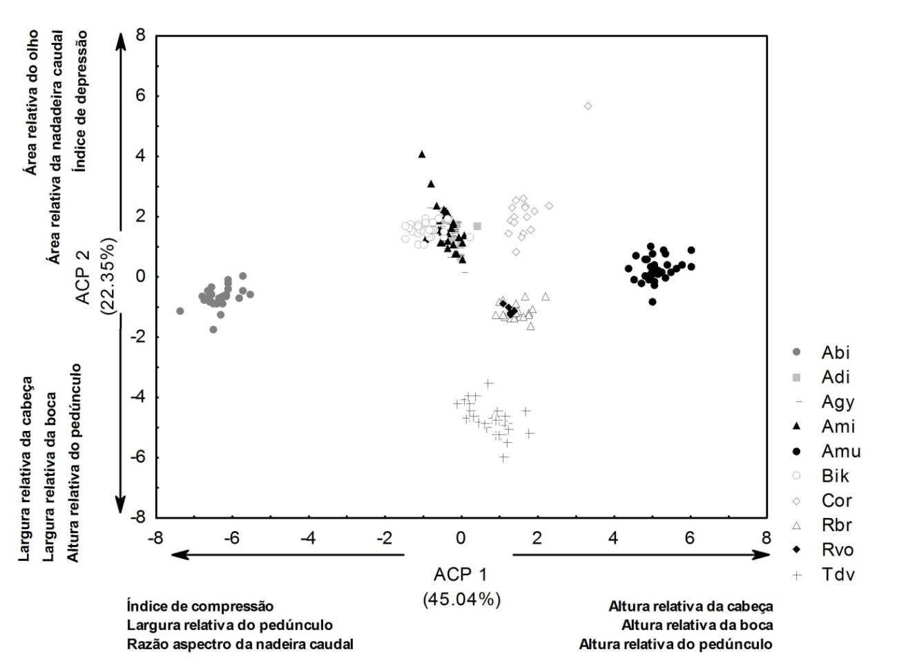
Figura 1 - Ordenação da ictiofauna do riacho Manoel Gomes, Parque Nacional do Iguaçu, Paraná, Brasil, produzido pelos dois primeiros eixos da análise de componentes principais (CP1 E CP2), aplicada sobre a correlação dos 21 índices ecomorfológicos. Abi= A. bifasciatus; Adi= A. dissimilis; Agy= A. gymnodontus; Ami= A. minor; Amu= A. mullerae; Bik= B. ikaa; Cor= C. carlae; Rbr= R. branneri; Rvo= R. voulezi; Tdv= T. davisi.

A distribuição dos escores no espaço multivariado demonstrou segregação ecomorfológica significativa entre as espécies tanto para o eixo 1 (H=215.47; p=0.000) quanto para o eixo 2 (H=199.94; p=0.000). Esta disposição das espécies no espaço ecomorfológico mostra a congruência entre os atributos ecomorfológicos e o uso de habitat, sendo que o formato corporal é um aspecto limitante e influencia diretamente no modo de locomoção e distribuição espacial no ambiente (Breda et al., 2005; Wolff, 2012).
Ancistrus mullerae apresentou corpo achatado dorso-ventralmente, pedúnculo caudal maior e olhos pequenos, localizados dorsalmente, caracteres típicos de espécies bentônicas em ambientes de elevado fluxo. Esses atributos geram maior estabilidade do corpo ao substrato, bem como maior capacidade de arranque em curtos deslocamentos e maior propulsão para o alcance de velocidade. Adicionalmente a boca ventral em forma de ventosa, fornece maior fixação ao substrato e auxilia na aquisição de alimentos (Neves et al,. 2015). Corydoras carlae também apresentou características similares e foi agrupado proximamente no espaço morfológico.
As espécies de Astyanax e Bryconamericus ikaa foram agrupadas por possuírem corpos comprimidos e altos com olhos posicionados lateralmente, o que constituem indicativos de espécies nectônicas e habitantes de ambientes lênticos, que nadam mais eficientemente na coluna d’água. Esse grupo também apresentou pedúnculos caudais mais largos e nadadeiras caudais maiores, característicos de nadadores contínuos e com alta capacidade de realizar manobras (Neves et al,. 2015; Mise et al., 2013). Destaca-se que Astyanax bifasciatus apresentou maiores dissimilaridades morfológicas quando comparado com as demais espécies do gênero, em função de apresentar corpo mais deprimido.
Olhos dorsais pequenos e maior altura do pedúnculo caudal indicam hábito bentônico, características apresentadas pelas duas espécies de Rhamdia, classificadas como predadoras de topo, com boca e cabeça relativamente grande. Trichomycterus davisi também apresentou características morfológicas relacionadas a esse habito, o que permite explorar vários compartimentos do ambiente (Neves et al,. 2015).

Conclusões

A assembléia de peixes do riacho estudado encontra-se ecomorfologicamente estruturada, com morfotipos típicos de ambientes lóticos, com segregação das espécies que possuem características corporais distintas em relação ao uso do habitat e obtenção do alimento. Assim, a ecomorfologia demonstrou ser uma ferramenta eficaz para avaliar a assembléia de peixes e suas relações com o ambiente.

Agradecimentos

A Fundação Araucária pela concessão da bolsa de iniciação cientifica e a Unioeste pelo espaço e estrutura para realização das análises.

Referências

Baumgartner, G., Pavanelli, C.S., Baumgartner, D., Bifi, A.G., Debona, T. & Frana, V.A. (2012). Peixes do baixo rio Iguaçu. Maringá: Eduem.

Breda, L., Oliveira, E.F. & Goulart, E.E. (2005). Ecomorfologia de locomoção de peixes com enfoque para espécies neotropicais. Acta Scientiarum Biological Sciences 27, 371-381.

Mise, F.T., R. Fugi, Pagotto, J.P.A. & Goulart, E. (2013). The coexistence of endemic species of Astyanax (Teleotei: Characidae) is propitiated by ecomorphological and trophic variations. Biota Neotropica 13, 21-28.

Neves, M.P., Delariva, R.L., Wolff, L.L. (2015). Diet and ecomorphological relationships of an endemic, species-poor fish assemblage in a stream in the Iguaçu National Park. Neotropical Ichthyology 13, 245-254.

Willis, S.C., Winemiller, K.O. & Lopez-Fernandez, H. (2004). Habitat structural complexity and morphological diversity of fish assemblages in a Neotropical floodplain river. Community Ecology 142, 284-295.

Wolff, L.L. (2012). Assembleias de peixes de um riacho da encosta Atlântica, Brasil: estrutura espacial, uso dos recursos alimentares e relações ecomorfológicas. Tese de Doutorado, Programa de Pós-Graduação em Ciências Ambientais, Universidade Estadual de Maringá.

